Отчёт по классному часу 4 класса на тему:
«О толерантности – единстве разных».
14 ноября, в 4 классе был проведён классный час на тему: «О толерантности – единстве разных». Классный час был
проведён в форме беседы.
Цель классного часа: воспитание толерантной личности, готовой жить и полноценно взаимодействовать в
коллективе.
Задачи классного часа:
1. Познакомить учащихся с понятием «толерантность», с основными чертами толерантной и интолерантной
личности.
2. Учить учащихся размышлять, делать выводы в рамках обсуждаемой нравственной проблемы.
3. Формировать навыки плодотворной работы в группах.
Люди на свет рождаются разными:
Непохожими, своеобразными.
Чтобы других ты смог понимать,
Нужно терпенье в себе воспитать.

Толерантность – милосердие
Толерантность – доброта души
Толерантность – сострадание
Толерантность – дружба
Толерантность – уважение
Толерантность – терпение


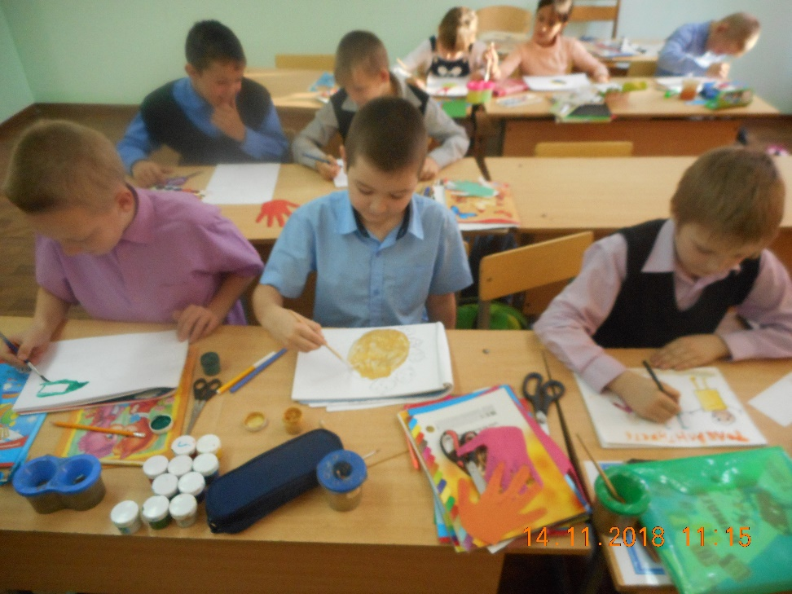
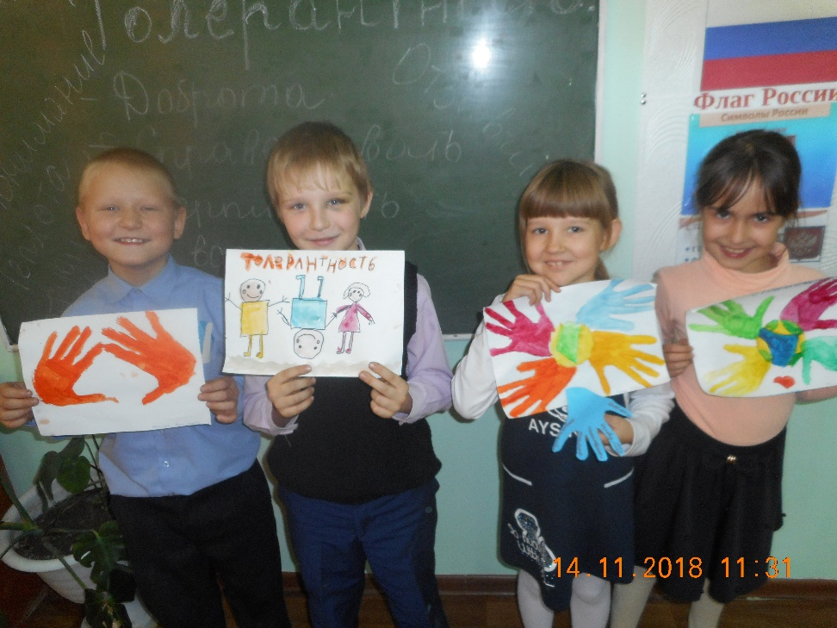
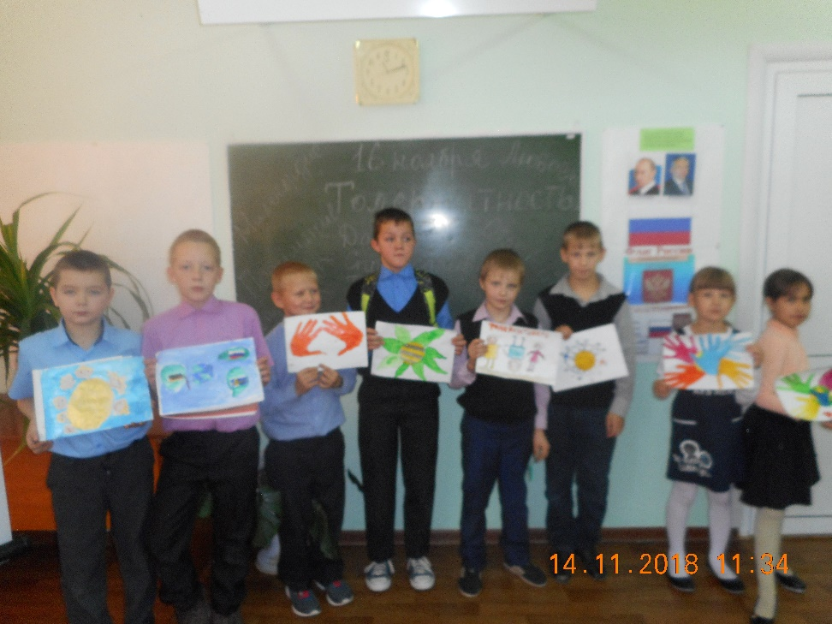
Дерево толерантности.
